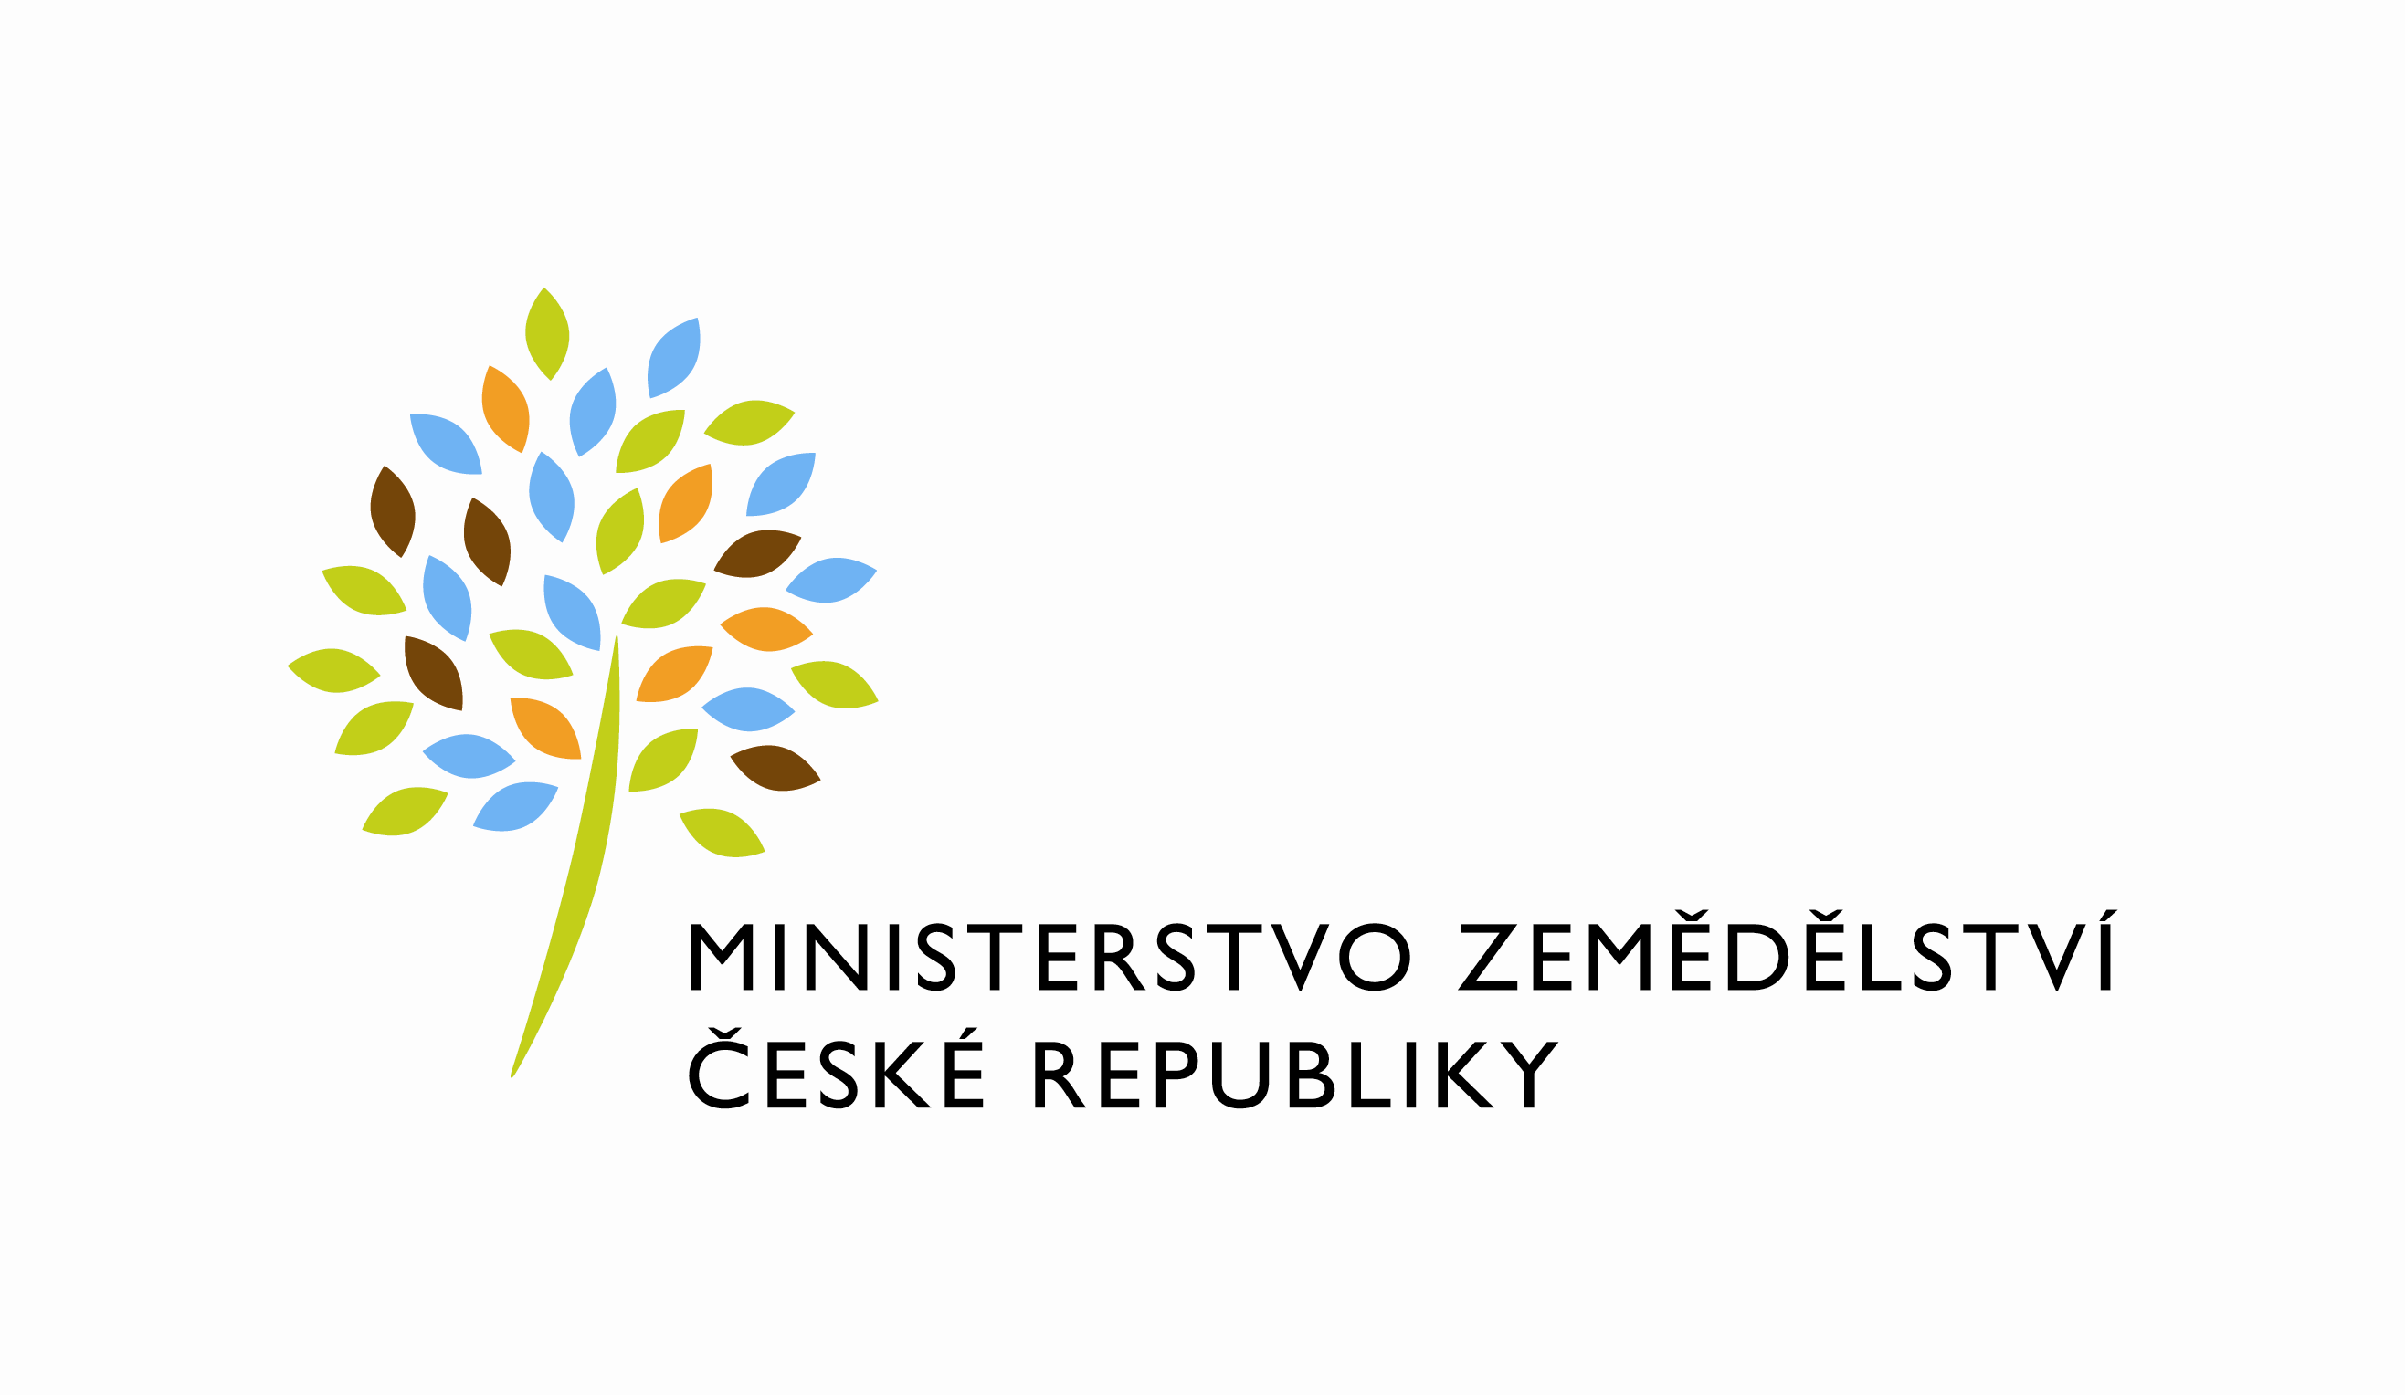

MZE-50093/2022-12122
mzedms024197111
útvar: Odbor informačních a komunikačních technologií  Číslo útvaru: 12120  VÁŠ DOPIS ZN.:  ZE DNE:  SPISOVÁ ZN.: 74VD15544/2018-11153  NAŠE ČJ.: MZE-50093/2022-12122  VYŘIZUJE: Bc. Petra Honsová  Telefon: 221811019  E-MAIL: Petra.Honsova@mze.cz  ID DS: yphaax8 | O2 IT Services s.r.o.  Vážený pan  xxx  Za Brumlovkou 266/2  Michle  140 00 Praha 4
adresa: Těšnov 65/17, Nové Město, 110 00 Praha 1

DATUM: 22. 8. 2022

Prodloužení termínu dodání RfC_ISND_II_2022_NoPZ057_formular_pro_DT_P_v_ISND_v_obdobi_2021-2026, Z33804

Vážený pane xxx,

oznamujeme Vám tímto prodloužení termínu dodání objednávky č. 4500139938
k RFC_ISND_II_2022 _NoPZ057_formular_pro_DT_P_v_ISND_v_obdobi_2021-2026
(Z33804)

Nový termín dodání je stanoven do 31. 1. 2023.

Zdůvodnění:
Důvodem prodloužení je upřednostnění realizace prioritnějších rozvojových požadavků a zajištění dostatečného časového prostoru pro finalizaci plnění dle potřeb garanta MZe.
Prodloužení bylo odsouhlaseno garantem.

S pozdravem

%%%el_podpis%%%

Ing. Vladimír Velas
ředitel odboru

Přílohy:

